電通二乙微處理器實驗 實驗結報

實驗名稱 | Lab02
組別 |  | 組員 | 01050852洪維澤

- 實驗目的
Linklt 7697 D1-D8分別接到LED，跑馬燈展示。
- 實驗步驟
LED往左及往右花色展示。
所有LED亮滅兩次，左移8次，所有LED亮滅兩次，右移8次。
接上開關，OFF: 往左及往右花色展示，ON:執行自訂花色展示。
- 實驗結果及分析
實驗結果正常運作
- 心得討論
跑回新莊拿麵包板沒想到路上有車禍塞了很久
導致這禮拜才開始用。USB一直接觸不良耗費許多時間。
照片

- 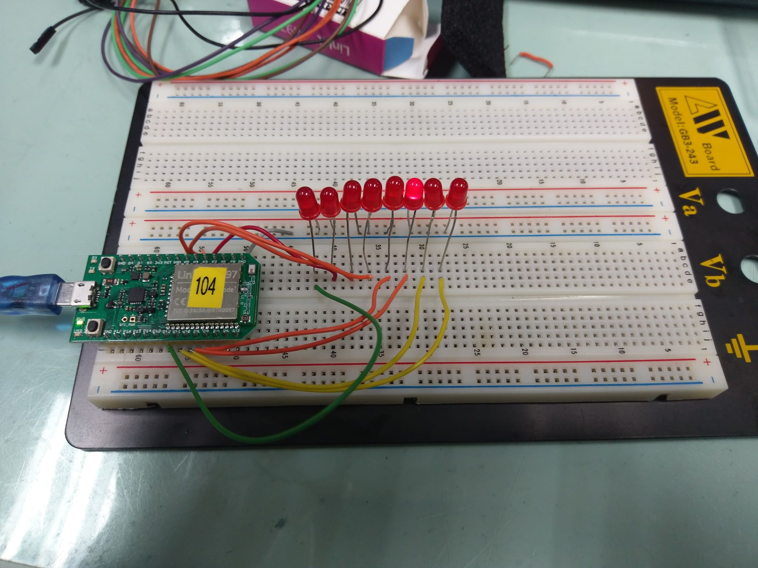
修正程式碼
Check1:
#define NUM 8 // 首先定義LED的數目

// 然後是LED對應的腳位，請配合接線順序填寫。
int leds[NUM] = {2, 3, 4, 5, 8, 9, 10, 11};
// 將每個腳位模式設為OUTPUT
void setup() {
for(int i = 0; i < NUM; i++){
pinMode(leds[i], OUTPUT);
}
}
// 雖然A3、A2、A1、A0是類比腳位，
// 但也可以把它當做數位腳位使用。

// 然後是兩個迴圈，
// 第一個迴圈從這邊跑到那邊，
// 第二個迴圈跑回來。
void loop() {
for(int i = 0; i < NUM; i++){
digitalWrite(leds[i], HIGH);
delay(100);
digitalWrite(leds[i], LOW);
}
for(int i = NUM-1; i >= 0; i--){
digitalWrite(leds[i], HIGH);
delay(100);
digitalWrite(leds[i], LOW);
}
}
Check2:
const byte NUM=8;
const byte led[]={12,3,4,5,8,9,10,11};
const int delaytime=200;
int ii;
void setup()
{
for(ii=0;ii<NUM;ii++)
{
pinMode(led[ii],OUTPUT);
digitalWrite(led[ii],LOW);
}
}
void loop()
{
for(ii=0;ii<NUM;ii++) /*設定全亮*/
{
pinMode(led[ii],OUTPUT);
digitalWrite(led[ii],HIGH);
}
delay(delaytime);
for(ii=0;ii<NUM;ii++) /*設定全暗*/
{
pinMode(led[ii],OUTPUT);
digitalWrite(led[ii],LOW);
}
delay(delaytime);
for(ii=0;ii<NUM;ii++) /*設定全亮*/
{
pinMode(led[ii],OUTPUT);
digitalWrite(led[ii],HIGH);
}
delay(delaytime);
for(ii=0;ii<NUM;ii++) /*設定全暗*/
{
pinMode(led[ii],OUTPUT);
digitalWrite(led[ii],LOW);
}
delay(delaytime);
for(ii=0;ii<NUM;ii++) /* 從左邊第一個燈開始亮*/
{
digitalWrite(led[ii],HIGH);
delay(delaytime);
digitalWrite(led[ii],LOW); /*暗*/
}
for(ii=0;ii<NUM;ii++) /*設定全暗*/
{
pinMode(led[ii],OUTPUT);
digitalWrite(led[ii],LOW);
}
delay(delaytime);
for(ii=0;ii<NUM;ii++) /*設定全亮*/
{
pinMode(led[ii],OUTPUT);
digitalWrite(led[ii],HIGH);
}
delay(delaytime);
for(ii=0;ii<NUM;ii++) /*設定全暗*/
{
pinMode(led[ii],OUTPUT);
digitalWrite(led[ii],LOW);
}
delay(delaytime);
for(ii=0;ii<NUM;ii++) /*設定全亮*/
{
pinMode(led[ii],OUTPUT);
digitalWrite(led[ii],HIGH);
}
delay(delaytime);
for(ii=0;ii<NUM;ii++) /*設定全暗*/
{
pinMode(led[ii],OUTPUT);
digitalWrite(led[ii],LOW);
}
delay(delaytime);
for(ii=NUM-1;ii>=0;ii--) /*從右邊第一個開始亮*/
{
digitalWrite(led[ii],HIGH);
delay(delaytime);
digitalWrite(led[ii],LOW); /*亮完暗掉*/
}
for(ii=0;ii<NUM;ii++)
{
pinMode(led[ii],OUTPUT);
digitalWrite(led[ii],LOW);
}
delay(delaytime);
}Check3:
const byte NUM=8;
const byte SW = 6;
const byte led[]={12,3,4,5,8,9,10,11};
const int delaytime=200;
int i,ii;
void setup()
{
for(ii=0;ii<NUM;ii++)
{
pinMode(led[ii],OUTPUT);
pinMode(SW,INPUT);
digitalWrite(led[ii],LOW);
}
}
void loop()
{
boolean val = digitalRead(6);
if(val){
for(ii=0;ii<NUM;ii++) /*設定全亮*/
{
pinMode(led[ii],OUTPUT);
digitalWrite(led[ii],HIGH);
}
delay(delaytime);
for(ii=0;ii<NUM;ii++) /*設定全暗*/
{
pinMode(led[ii],OUTPUT);
digitalWrite(led[ii],LOW);
}
delay(delaytime);
for(ii=0;ii<NUM;ii++) /*設定全亮*/
{
pinMode(led[ii],OUTPUT);
digitalWrite(led[ii],HIGH);
}
delay(delaytime);
for(ii=0;ii<NUM;ii++) /*設定全暗*/
{
pinMode(led[ii],OUTPUT);
digitalWrite(led[ii],LOW);
}
delay(delaytime);
for(i=1;i<=8;i++)
{
for(ii=0;ii<NUM;ii++) /* 從左邊第一個燈開始亮*/
{
digitalWrite(led[ii],HIGH);
delay(delaytime);
digitalWrite(led[ii],LOW); /*暗*/
}
for(ii=0;ii<NUM;ii++) /*設定全暗*/
{
pinMode(led[ii],OUTPUT);
digitalWrite(led[ii],LOW);
}
delay(delaytime);
for(ii=0;ii<NUM;ii++) /*設定全亮*/
{
pinMode(led[ii],OUTPUT);
digitalWrite(led[ii],HIGH);
}
delay(delaytime);
for(ii=0;ii<NUM;ii++) /*設定全暗*/
{
pinMode(led[ii],OUTPUT);
digitalWrite(led[ii],LOW);
}
delay(delaytime);
for(ii=0;ii<NUM;ii++) /*設定全亮*/
{
pinMode(led[ii],OUTPUT);
digitalWrite(led[ii],HIGH);
}
delay(delaytime);
for(ii=0;ii<NUM;ii++) /*設定全暗*/
{
pinMode(led[ii],OUTPUT);
digitalWrite(led[ii],LOW);
}
delay(delaytime);
}
for(i=1;i<=8;i++)
{
for(ii=NUM-1;ii>=0;ii--) /*從右邊第一個開始亮*/
{
digitalWrite(led[ii],HIGH);
delay(delaytime);
digitalWrite(led[ii],LOW); /*亮完暗掉*/
}
for(ii=0;ii<NUM;ii++)
{
pinMode(led[ii],OUTPUT);
digitalWrite(led[ii],LOW);
}
delay(delaytime);
}
}
else{
for(ii=0;ii<NUM;ii++) /* 從左邊第一個燈開始亮*/
{
digitalWrite(led[ii],HIGH);
delay(delaytime);
digitalWrite(led[ii],LOW); /*暗*/
}
for(ii=0;ii<NUM;ii++) /*設定全暗*/
{
pinMode(led[ii],OUTPUT);
digitalWrite(led[ii],LOW);
}
delay(delaytime);

for(ii=NUM-1;ii>=0;ii--) /*從右邊第一個開始亮*/
{
digitalWrite(led[ii],HIGH);
delay(delaytime);
digitalWrite(led[ii],LOW); /*亮完暗掉*/
}
for(ii=0;ii<NUM;ii++)
{
pinMode(led[ii],OUTPUT);
digitalWrite(led[ii],LOW);
}
delay(delaytime);
}
}

